校园统一支付平台缴费流程

1.用手机支付宝或微信，扫描下方二维码，进入大连外国语大学校园统一支付平台缴纳学杂费，如下图：


2.登录校园统一支付平台，勾选“证件号”登录方式，分别输入学生本人身份证号和姓名，点击“登录”，如下图：
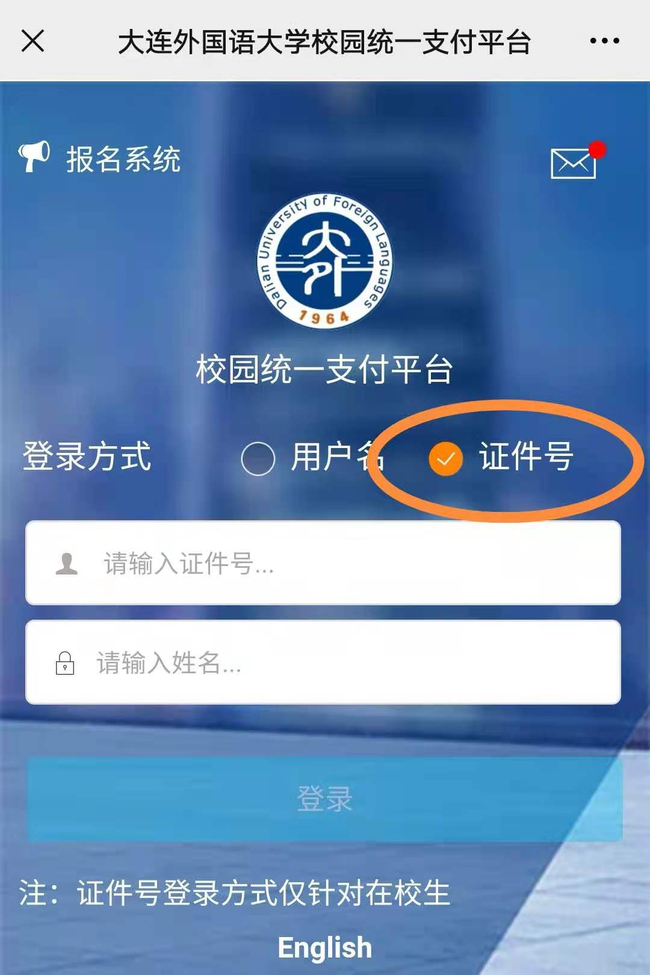

3.登录后，选择“学费缴费”，如下图：
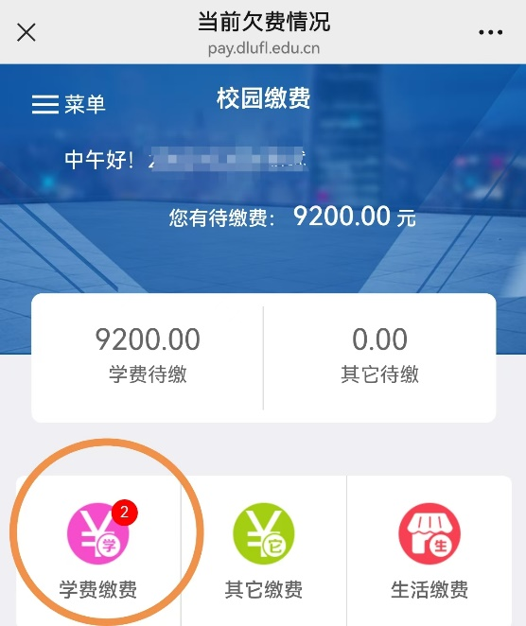
4.勾选需要缴费的项目，点击“缴费”，如下图：
- 注意：如果办理助学贷款的学生预缴纳贷款以外的剩余费用，点击下方圆圈“改”字按钮，修改成本次需要缴纳的学费金额
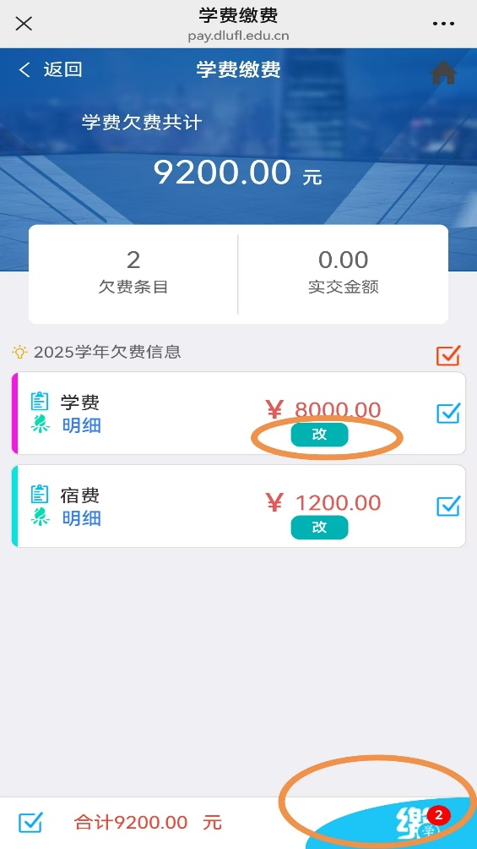

5选择支付方式，点击“确认支付”，对于缴费金额超过万元的同学，请使用一类卡账户支付，如下图：
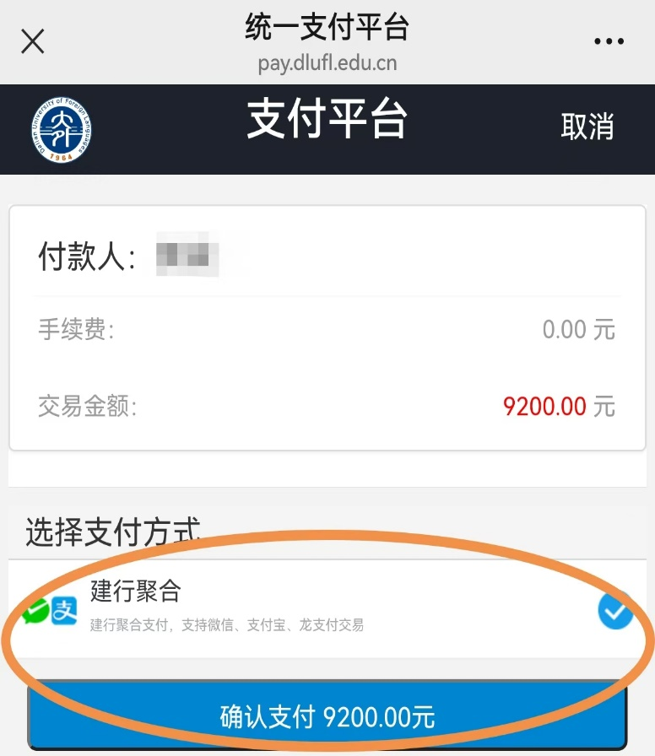
6.点击“付款”，输入密码完成支付，如下图：
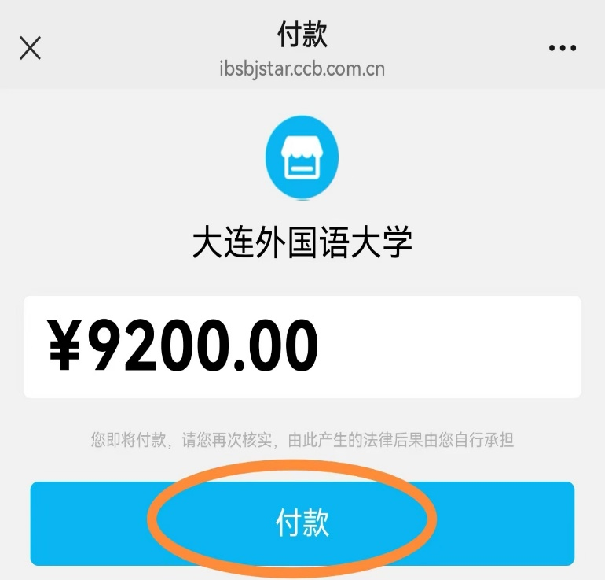
注意：请留意交易后银行卡内余额的变化，如果显示缴费成功，即表示已完成缴费，请不要重复缴纳。

